Итоговая контрольная работа по математике
6 класс
Вариант 1
Часть 1
1.Разложение числа 42 на простые множители имеет вид:
1) 4∙2∙7 2) 2∙3∙7 3)2∙2∙3∙7 4) 6∙7
2.Какое из чисел делится на 5?
1) 121333 2) 133050 3) 411148 4) 555554
3.Чему равна разность чисел 7/15 и 3/20 ?
1) 10/35 2) 19/60 3) 4/5 4) 37/60
4. Сколько натуральных чисел расположено на координатной прямой между числами
− 4 и 5?
1) 4 2) 5 3) 6 4) 9
5. Какие из чисел являются противоположными?
1) 23 и 3 2) 1 и – 1 3) 7,2 и 2,7 4) –6 и – 1/6
6. Вычислите: −34+56
1) −22 2) −12 3) 90 4) 22
7. Вычислите: −12−18
1) −6 2) 30 3) −30 4) 6
8. Вычислите: 0,84 : (−0,7)
1) 1,2 2) −14 3) −1,2 4) −12
9. Упростите выражение 3(2х−1) − 2(2−4х)
1) 14х+7 2) 14х−7 3) 2х+7 4) 2х−7
10. По графику определите координаты точки пересечения прямых АВ и СК

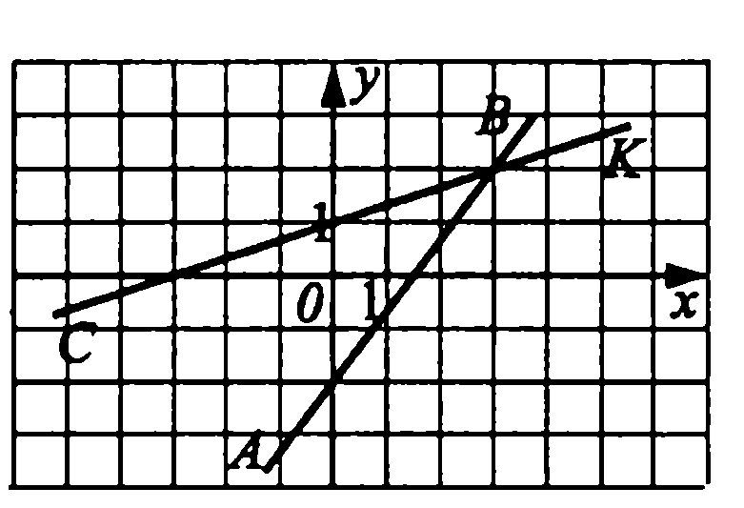
Часть 2
11.Найти неизвестный член пропорции: 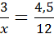
12. Найдите площадь прямоугольника ABCD, если А(–1; 3), В(1 ; 3), С(1 ; –1),
D(–1 ; –1). (За единицу измерения принять 1 клетку.)
13.Отрезок АВ, длиной 27 см, разделили точкой С в отношении 2 : 3. Найдите длину каждого отрезка.
Часть 3
14.Решите задачу, составив уравнение.
На первом участке росло в 3 раза больше роз, чем на втором участке. Если с первого участка на второй пересадить 6 кустов, то количество роз на каждом участке станет равное. Найдите количество кустов на каждом участке первоначально.

Итоговая контрольная работа по математике
6 класс
Вариант 2
Часть 1
1.Разложение числа 150 на простые множители имеет вид:
1) 2∙3∙5∙5 2) 15∙10 3)2∙3∙3∙5 4) 30∙5
2.Какое из чисел делится на 2?
1) 11117 2) 222229 3) 99992 4) 353535
3. Чему равна сумма чисел 5/12 и 1/5 ?
1)13/60 2)37/60 3)6/17 4)6/60
4. Сколько натуральных чисел расположено на координатной прямой между числами
− 5 и 4?
1) 4 2) 3 3) 5 4) 8
5. Какие из чисел являются противоположными?
1) и 7 2) 5 и – 5 3) 3,6 и 6,2 4) – 5 и –
6. Вычислите: −42−17
1) −59 2) 25 3) −25 4) 59
7. Вычислите: −17+28
1) −11 2) −9 3) 9 4) 11
8. Вычислите: −7,8: (−0,6)
1) 1,3 2) −13 3) 13 4) −1,3
9. Упростите выражение 2(3х−1) − 4(2х+3)
1) 2х−14 2) −2х+10 3) 2х+10 4) −2х−14
10. Укажите на графике точку, абсцисса которой равна 5
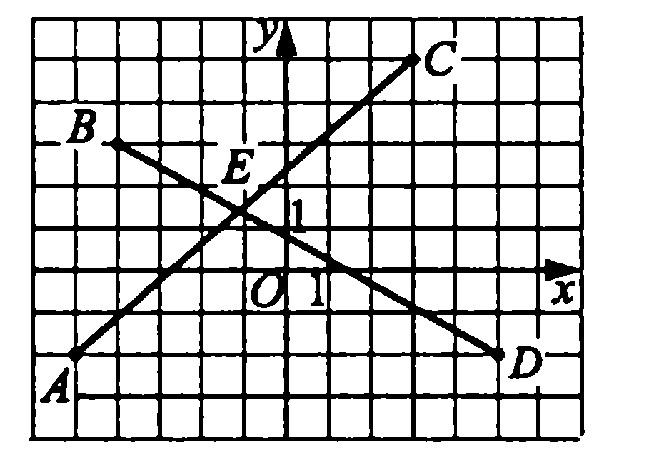
1)А 2) D 3) С 4) В
Часть 2
11.Найти неизвестный член пропорции
12. Найдите площадь прямоугольника ABCD, если А(–1; –2), В(–1; 2), С(2 ; 2),
D(2 ; –2). (За единицу измерения принять 1 клетку.)

13.Отрезок АВ, длиной 39 см, разделили точкой С в отношении 3 : 2. Найдите длину каждого отрезка.
Часть 3
14.Решите задачу, составив уравнение.
В первой корзине в 2 раза больше яблок, чем во второй. Если из первой корзинки переложить во вторую 4 яблока, то в каждой корзине станет яблок поровну. Найдите количество яблок в каждой корзине первоначально.

